【行傳講座】洞察消費者需求 打造深植人心的廣告宣傳
【邱渝雯／採訪報導】

廣告能觸動人心，進而打動消費者購買產品，並非只因天時地利人合，一個廣告的成功其實是有規則可以依循的。中山大學行銷傳播管理研究所偕同慶聯有線電視股份有限公司、港都有線電視股份有限公司於12月24日邀請聯廣傳播集團的執行創意總監黃守全先生來分享廣告內容的創作秘辛，揭開廣告文案奪人耳目的神秘面紗。
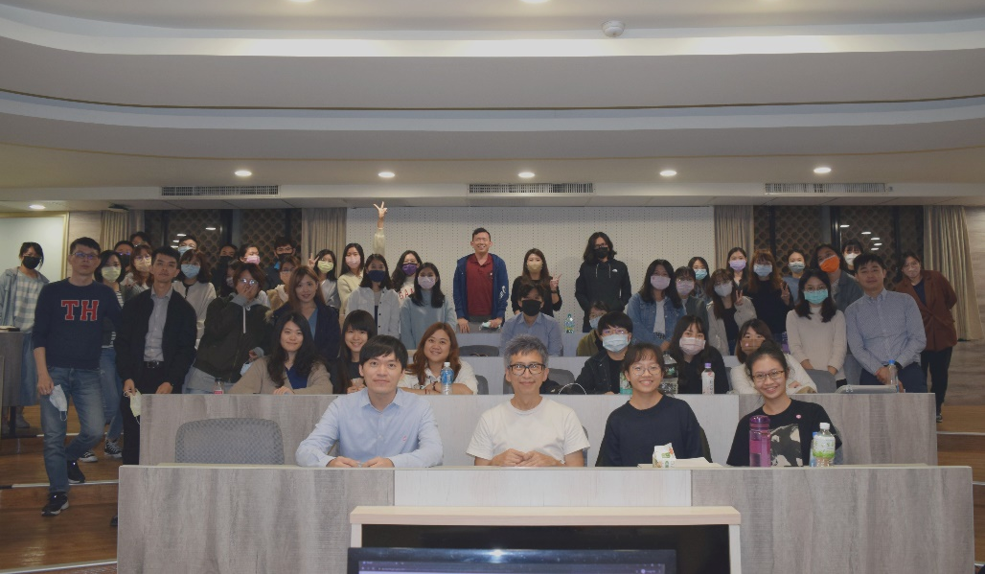

▲黃守全總監（前排中間）、周軒逸教授（前排左一）和同學合影。（照片／邱渝雯提供）

鎖定目標客群習性 引發集體共鳴感
「如何讓貓吃辣椒？」黃總監以毛澤東和手下制定決策的故事作為創意思考開場，決策過程有人認為直接把辣椒放進貓嘴、也有人認為將辣椒包進魚肉，而毛澤東則利用貓咪的自然習性，將辣椒切碎貼在貓屁股，讓貓感到刺癢而自然舔去屁股之方式達成其目標，來凸顯事情解決方式有許多種，但利用天性達到目標是最有效的。因此，在定位產品的目標客群時，廣告商須先了解消費者的習性，才能針對不同族群提出不同的情境訴求廣告，打造產品賣點，進而觸動消費者購物慾望。
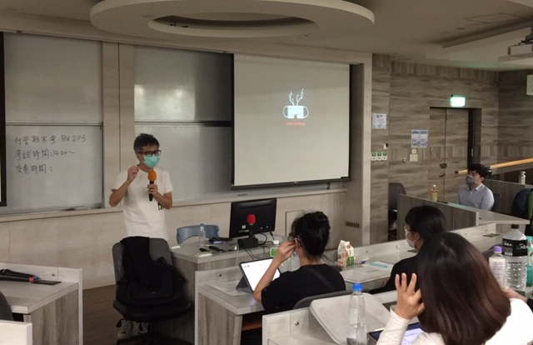
▲黃守全總監說明廣告的元素。（照片／邱渝雯提供）

闡述故事行銷品牌 觸動消費者的心
「我們的任務不是說真話，而是讓別人相信我們在說真話。」黃總監引用美國廣告大師威廉˙伯恩巴克的名言，說明中華航空「說好的旅行」案例，中華航空廣告運用不同日常角色對出國的渴望，以詼諧的故事情節，引發不同消費者共感，進而刺激消費者做出購買機票出國的行為。可見廣告商的任務是用消費者不曾想過的詮釋來包裝真實需求，以故事作為廣告媒介，讓消費者沉浸在廣告塑造的情境，激發他們對需求的渴望。

操作話題性行銷 創造群眾參與感
現今誇大不實的廣告氾濫，造成消費者對廣告內容的信任度不如以往，甚至連以巨額邀請名人代言也不見得為品牌商帶來相對效益，如：HTC邀請小勞勃道尼拍攝品牌廣告，卻導致大眾只記住名人，而忽略產品的出現。因此，品牌商能如何有效讓消費者關注品牌？黃總監認為創造消費者參與感是廣告製作的要點，即利用社群製造有趣話題，透過消費者自主參與，達到群眾關注，也因為品牌聲量是由消費者帶出而不是品牌方，故能減輕品牌商業配感，使人提高對品牌關注度與好感。黃總監以溫蒂漢堡「不用冷凍牛肉」的宣傳手法為例，溫蒂漢堡小編號召線上遊戲玩家砸壞遊戲中的冷凍櫃，以表示拒用冷凍牛的決心。所以品牌以生動的方式吸引消費者自主參與，其實也間接傳達品牌理念，達到高度話題性。

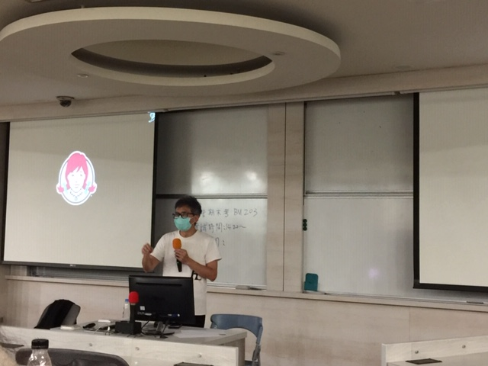
▲黃守全總監以溫蒂漢堡的宣傳手法為例。（照片／邱渝雯提供）

「品牌必須明白，消費者能夠創造比你們更多的訊息，所以是消費者擁有你的品牌，而不是你自己」黃總監在活動尾聲以可口可樂行銷長Joe Tripodi的名言提醒在場同學，廣告宣傳的重點在於洞悉消費者，故從消費者生活擷取靈感建立廣告訴求核心，進而引發話題提高消費者參與品牌機會，是成功向大眾傳達品牌理念的關鍵。期望經由本次講座之分享，同學們在未來都能透過對日常瑣事的觀察，發想出獨具創意且對受眾有影響力之廣告。

